Комунальний заклад НВК
«Довжанківська загальноосвітня школа І-ІІІ ступенів - ДНЗ»
Підороднянської сільської ради
Тернопільського району
Тернопільської області

Матеріали конкурсу
«Галерея кімнатних рослин»

Тема «Заквітчаймо рідну школу!»

Матеріал підготували:
Учениця 5 класу Яремко Юлія
Керівник:
вчитель біології: Яремко Оксана Романівна

Довжанка 2021
Тема «Заквітчаймо рідну школу!»
Наш девіз: Знай! Люби! Бережи!
Мета проекту:
- ознайомлення з загальними відомостями про догляд за кімнатними рослинами, основними групами кімнатних рослин;
- озеленення та благоустрій шкільного приміщення;
- створення колекції кімнатних рослин, збагачення їх видового складу;
- формування ставлення учнів до живої природи, системи екологічних цінностей учнів, природозберігаючої поведінки, естетичних цінностей шляхом озеленення приміщень школи покращити екологічний стан довкілля та підвищити рівень екологічної свідомості громадян, а також залучити учнів до практичної діяльності з розв’язання проблем навколишнього середовища місцевого значення.
Завдання проекту:
- ознайомлення з інтернет-джерелами, науковою і художньою літературою, що забезпечують знання, вміння та навички вирощування та догляду кімнатних рослин;
- ознайомитися з видовим складом кімнатних рослин, способами їх розмноження;
- формувати практичні навики догляду за кімнатними рослинами;
- сформувати естетичне вміння створювати композиції кімнатних рослин.
Очікувані результати проекту:
- озеленити класні кімнати, коридори та інші приміщення школи;
- розширити знання учнів про видову різноманітність кімнатних рослин
- прияти формуванню стійкого інтересу в учнів до вивчення біології та екології, усвідомленню практичного значення біологічних знань у повсякденному житті, допомогти учням зробити свідомий вибір майбутньої професії.
- усвідомити роль кімнатних рослин у формуванні здоров’язберігаючого та культурно-естетичного значення. - розвивати екологічну компетентність, як загальнолюдську цінність.
Заходи реалізації проекту:
- планування роботи над проектом;
- формування групи учасників проекту;
- підбір необхідної літератури та інтерет-сайтів про кімнатні рослини;
- колективне обговорення запланованої діяльності;
- розробити проект озеленення класних кімнат, кабінетів та інших приміщень школи;
- інформування вчителів, учнів та їх батьків про реалізацію проекту шляхом випуску листівок, буклетів, плакатів;
- за допомогою учнів зібрати кімнатні рослини для розмноження і послідуючого вирощування;
- визначення часу здійснення проекту та потрібних ресурсів, планування роботи з урахуванням плану роботи навчального закладу;
- вивчити нові види кімнатних рослин, вимоги кімнатних рослин до умов вирощування;
- тримати знання про садові землі для кімнатних рослин;
- навчитися розмножувати кімнатні рослини;
- доглядати за кімнатними рослинами;
- сформувати навики розміщення рослин в приміщеннях, створювання художніх композицій.
Учасники проекту:
- Беркита Тетяна - учениця 5 класу
- Білоус Ангеліна - учениця 5 класу
- Білоус Віталій - учень 5 класу
- Бурбела Ангеліна - учениця 5 класу
- Васильків Каріна - учениця 5 класу
- Гнат Катерина - учениця 5 класу
- Маряш Каміла – учениця 5 класу
- Мартинович Олег – учень 5 класу
- Ружовський Олександр – учень 5 класу
- Казмірчук Артем - учень 5 класу
- Стоколоса Оксана - учениця 5 класу
- Яремко Юлія - учениця 5 класу
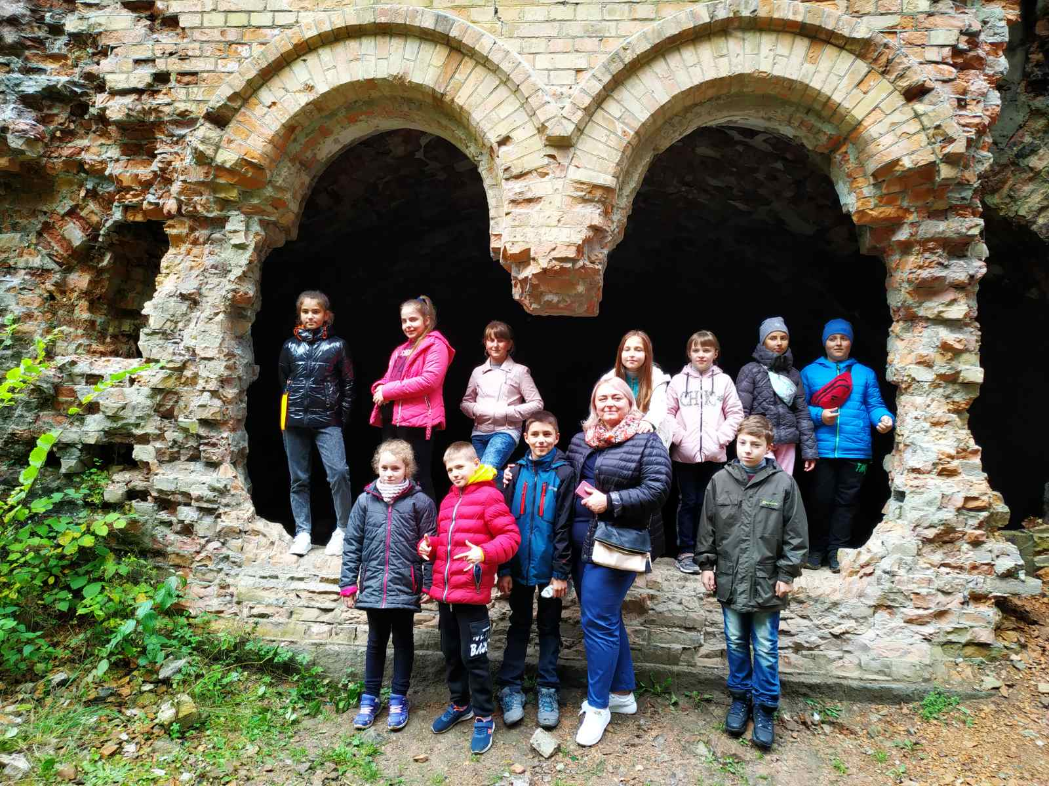
Озеленення інтер’єру КЗ НВК «Довжанківська ЗОШ І-ІІІ ступенів – ДНЗ»
У 2020-2021 навчальному році учасники проекту разом із вчителем біології Яремко Оксаною Романівною провели інвентаризацію кімнатних рослин школи, вивчили їх видову різноманітність, опрацювали наукову літературу та переглянули відеоролики про вирощування кімнатних рослин.
У березні за допомогою батьків та вчителів закупили горшки для рослин, зібрали рослинний матеріал для висадки.
Учасники проекту підготували грунтову суміш для квітів та дренаж. Після висадження рослин учасники освітнього процесу дбайливо доглядали за рослинами. Догляд полягав у поливі, контролі освітлення, огляді рослин з метою виявлення захворювань.
Усі запитання, що виникали в учнів обов’язково обговорювали з вчителем біології.
У нашій школі дуже багато кімнатних рослин. Кімнатні рослини дозволяють наблизитися до природи, не виходячи з приміщення. Кімнатні квіти збагачують повітря киснем, підносять настрій і приносять разом з собою атмосферу радості і свята. У той же час, рослини – живі істоти і вимагають за собою повноцінного догляду. Без догляду вони в’януть, а
надлишок учнівської уваги поливу призводить до надлишку вологи, що також не несе для рослин нічого доброго. І тоді в учнів виникає мільйон питань.
Скільки ж разів і як часто потрібно поливати рослини?
Які кімнатні квіти найбільш вибагливі?
Чи можуть рослини викликати алергію?

Сумісність різних видів кімнатних квітів
Учні школи на уроках біології, екології, природознавства та в позаурочний час багато дізнаються про кімнатні рослини. Якщо говорити про сумісність різних видів рослин, правил та стандартів не існує. Бажано не ставити близько один до одного різні квітучі вазони. Вони можуть перезапилитися. Це призведе до химерного цвітіння. Хоча цілком можливо комусь таке може навіть сподобатися.
Все ж випадки впливу однієї рослини на інші є. Наприклад, далеко не всі рослини можуть переносити герань, якої у нашій школі дуже багато. Спробуйте ставити поруч лише ті квіти, які схожі у догляді і вимагають приблизно однакового освітлення і вологості.
Фіалки можуть загинути, якщо опиняться в одному приміщенні з конваліями. Пам’ятайте про це. На слабкі рослини життєдайно впливає гібіскус, а кімнатна троянда сумісна з усіма кімнатними рослинами.
Учні знають, що є речовини, які згубно впливають не тільки на організм людини, але і на вазони теж. Наприклад, тютюновий дим – поганий супутник здоров’ю кімнатних квітів.
Якщо говорити про енергетику, то рослинами з найсильнішою енергетикою вважаються звичайний бамбук орхідея-метелик, драцена, горшкова троянда, апельсин або лимон.
Рослини з важкої енергетикою – це кактуси, пуансетія, ехмея. А з м’якою і боязкою – фіалка, камелія, адіантум та інші.

Головні правила догляду за кімнатними квітами
Учні добре ознайомлені з головними правилами догляду за кімнатними рослинами.
За допомогою кімнатних квітів можна підвищити вологість повітря.
Зазвичай рослинам потрібно багато вологи, вони повертають її через листя.
Для того, щоб рослини нормально розвивалися, необхідно неухильно виконувати три головних правила зростання – полив, світло, підгодівля.
Класні кімнати Довжанківської школи розміщені на схід, південь та захід, а вікна коридору – на північ. Тому важливу увагу ми звертаємо на підбір відповідних рослин.
Класифікація кімнатних рослин .
Поділяють їх на три групи: рослини помірного освітлення, тіньовитривалі і світлолюбні.
До тіньовитривалих відносять папороті, плющ, хвойні аспідістри, кімнатний виноград. Світлолюбні – це евкаліпти, кактуси і колеуси. До третьої, останньої групи можна віднести практично більшість рослин. Наприклад, гортензії, цитрусові, бегонії, традесканції, примули тощо.
У кожної рослини є своя схильність до певних бажаних їй умов. Деякі вважають за краще бути на сонці постійно, інші люблять тінь. Гарний розвиток і ріст рослини, а також збереження та накопичення в ній лікарських засобів, залежать від регулярного і копіткого догляду. Квітникар зобов’язаний піклуватися про своїх квіток, щоб надалі отримувати від них користь не стільки естетичну, а скільки в практичному вигляді. При правильному догляді рослини зберігають свої лікарські властивості, і ними можна буде лікувати багато хвороб. У школі є багато лікарських кімнатних рослин: алоє, каланхоє, золотий вус, пеларгонія. Знаючи про фітонцити, що виділяє пеларгонія проти вірусних захворювань, на шкільному коридорі «панують» саме ці вазони.
Пеларгонія – культура світлолюбна, їй потрібне постійне сонце. Розташовуйте горщик з рослиною на вікнах що виходять на сонячну сторону. Взимку тримайте пеларгонію на світлих холодних вікнах, бажана температура повітря – від 3 до 10 градусів. З цієї причини ізолюйте рослину від впливу на неї гарячого повітря, що йде від батарей центрального опалення.
Пеларгонія, незалежно від пори року, має потребу в регулярному поливі. Робіть це, коли земля стане абсолютно сухою на дотик. Води потрібно стільки, щоб вона вільно проходила крізь землю, вийшла через отвір в піддон. Потім потрібно видалити її звідти.
Герань – рослина дуже невибаглива, але під час цвітіння, її потрібно постійно підживлювати органічними і мінеральними добривами. Рослина розмножується в березні. Нарізують 8-12-ти сантиметрові живці. Їх нижні кінці підв’ялюють протягом декількох годин, попередньо очистити від листя. Укорінюють герань у вологому піску, хоча можна використовувати і склянку з водою. Воду використовуйте кип’ячену, міняйте її не рідше одного разу в тиждень. Живці тримаєте в освітленому, теплому місці. Через місяць зазвичай утворюються корені в 5 сантиметрів. Тоді живці можна пересаджувати в горщики. Ґрунтову суміш виготовляють з піску, торфу і деревної глини. Через кілька днів на сонячне місце виставляють саджанці. Для посадки беріть горщики, діаметр яких не більш 8-9 сантиметрів. Інакше, рослина утворює надто багато пагонів і в майбутньому не буде цвісти.
Каланхое – живородна рослина. Догляд за нею вимагає своїх відмітних особливостей. Каланхое – дуже світлолюбна квітка, тому ставте її на найсвітліше місце. Головне – захищайте в сильну спеку влітку папером від полуденного сонця.
Дітки каланхое саджають у горщики по кілька штук. Ґрунт в них має бути рихлим і змішаним з піском. Навесні потрібно пересадити підрослі кімнатні рослини в більший горшок.

Пересадка кімнатних рослин. Основні правила
Пересадка кімнатних квітів є однією з важливих процедур по догляду за домашніми рослинами. Від неї залежить їх комфортне існування, розвиток і здоров'я. Слід обов'язково враховувати час пересадки, тип ґрунту, вибір горщика і проведення самої операції, щоб виключити пошкодження кореневої системи.

Коли необхідно пересаджувати вазони?
Найкращий час для пересадки кімнатних квітів є березень і початок квітня.
У цей час у більшості рослин закінчується період зимового спокою, починається період активного росту, і горшкові культури краще переносять стрес, пов'язаний з процедурою. Тому в цей період ми беремося до цієї справи.
В першу чергу звертаємо увагу на те, що не всі екземпляри вимагають пересадки. Наймолодші рослини (1 або 2-річні) потрібно пересаджувати щороку. Старі можна пересаджувати рідше - кожні 2 або 3 роки (все залежить від темпу росту і заповнення горщика корінням).
Рослини, які важко переносять пересадку насаджуємо у великі ємності і раз на рік тільки освіжаємо верхній шар ґрунту.
Про те, що прийшов час пересадити рослину, свідчать наступні ознаки:
- коріння проростає через дренажні отвори або виходить на поверхню;
- після поливу вся вода відразу ж стікає на підставку горщика (ймовірно, коріння вже зайняло весь його обсяг);
- рослина досягла великих габаритів в невеликому горщику і стала нестійкою;
- старі екземпляри не мають нових приростів, сповільнилися темпи зростання, листя блякне і опадає;
- з часом квітковий ґрунт втрачає поживні речовини і структуру, в ньому з'являються відкладення солей.
Деякі люди взагалі не пересаджують рослини після покупки. Земля в таких одноразових контейнерах призначена тільки для тимчасового утримання квітів і її слід замінити необхідним поживним субстратом.
Є, звичайно, винятки з правил. Насамперед, не піддаються процедурі екземпляри, період цвітіння яких припадає на березень. Особливого підходу вимагають також сукуленти, кактуси і орхідеї.

Вибір горщика
Слід вибирати горщик, діаметр якого приблизно на 2-4 см більше від попереднього. Для квітів, які ростуть повільно, можна тільки оновити субстрат, залишивши стару ємність. Застосування занадто великих горщиків в більшості випадків не потрібно, оскільки всі свої сили ваш зелений вихованець буде витрачати на розвиток коренів, замість того, щоб зосередитися на розвитку пагонів, листя і квітів.
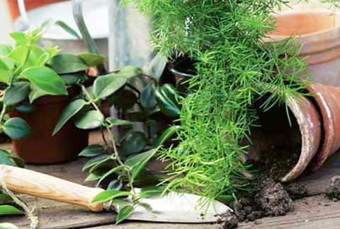
Всі квіткові контейнери обов'язково повинні мати на дні дренажні отвори, завдяки яким надлишки води зможуть витікати на підставку. Відсутність зливних отворів викликає затримку води на дні, при цьому верхній шар висихає як звичайно. Надлишок вологи у більшості рослин призведе до гниття коренів і розвитку грибкових захворювань.
Які горщики краще - керамічні або пластмасові? Кожні з них мають свої переваги і недоліки. Керамічні ємності виглядають більш природно (особливо в них красиво виглядають кактуси і сукуленти), вони важче пластикових, тому рослина більш стійка. Але така продукція, на жаль, коштує значно дорожче, тому у школі краще скористатися пластиковими горшками.
У свою чергу, пластикові горщики економні та зручні, за ними легше доглядати. Слід також враховувати, що температура землі у них на 1-2 °C більше, ніж у керамічних або глиняних ємностях, а вода випаровується повільніше, тому полив проводять трохи рідше.
Ще для орхідей можна використати прозорий горщик, який дозволяє спостерігати стан і забарвлення коренів, допомагаючи визначити час поливу. У нашій школі в зимовий період прохолодно, тому орхідеями ми не захоплюємося.

Вибір ґрунту
У садових та квіткових відділах існує великий вибір ґрунту, призначеного для пересадки кімнатних квітів з різних груп (наприклад, земля для пальм, для папоротей). Однак, такий субстрат, як правило, дорожче, ніж універсальний грунт. Вибір ґрунтової суміші, спеціально призначеної для вашого вихованця, дає більше шансів для його повноцінного розвитку і рясного цвітіння (для квітучих екземплярів).
Але для більшості невибагливих рослин досить універсального ґрунту. Він повинен бути пухким, легким, повітро- і водопроникним. Щоб перевірити, що земля добре пропускає воду, варто провести невеликий експеримент. Заповніть горщик землею і рясно полийте. Вода повинна стекти через отвори. Якщо так не відбувається, то грунт варто змішати з невеликою кількістю крупнозернистого піску, а для збагачення грунту поживними речовинами можна додати деревний попіл.
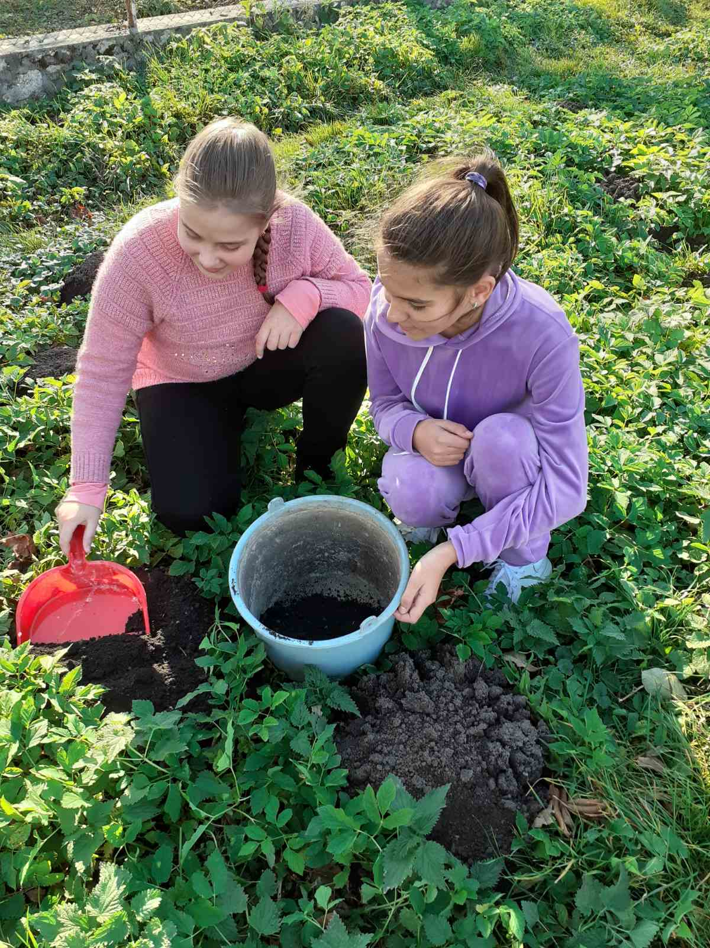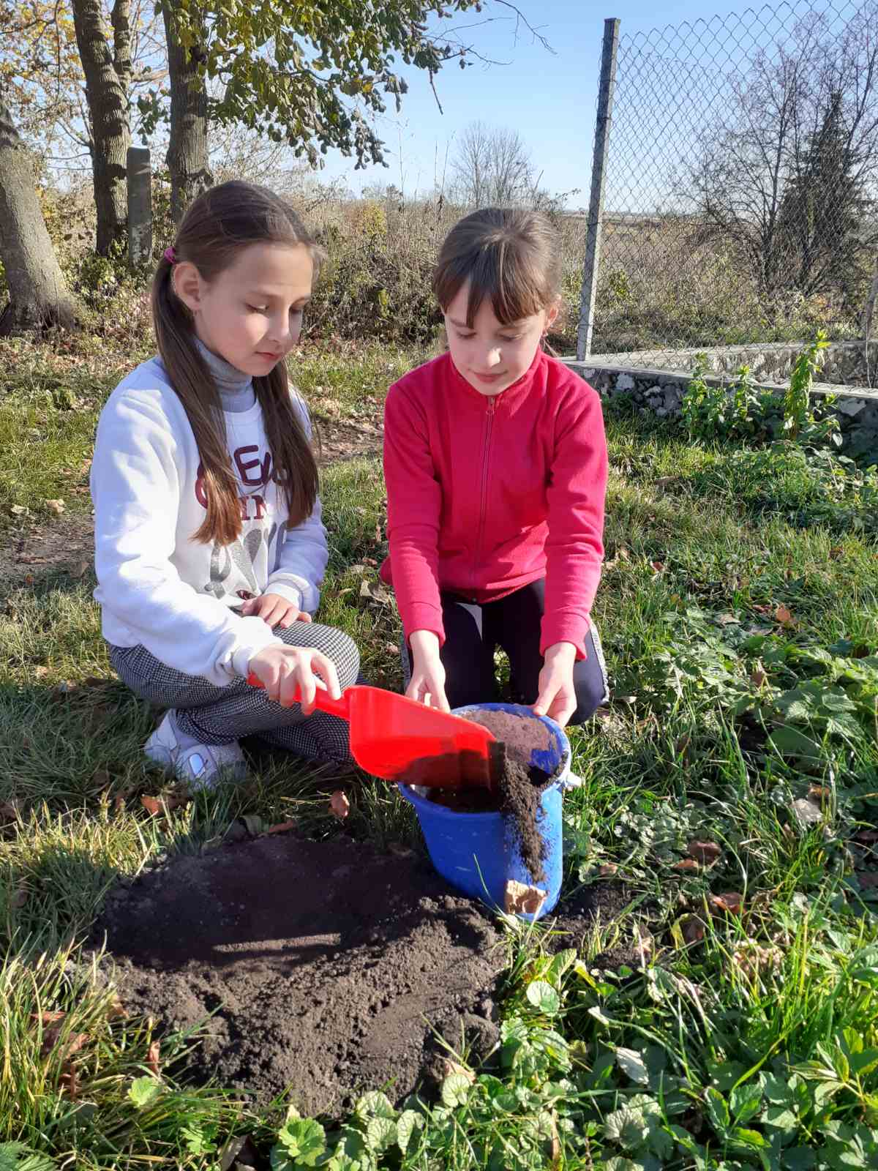
При пересадці вологолюбних квітів варто подумати про добавку в ґрунт спеціального гідрогелю, який при поливі вбирає надлишок води і віддає її рослині, коли земля в горщику висихає. Завдяки цьому ми можемо збільшити час між черговими поливами (особливо під час літньої відпустки). Але перш за все, гідрогель забезпечує безперервний доступ до вологи, сприяючи пишному росту і рясному цвітінню.

Пересаджування кімнатних квітів
Пересадка кімнатних квітів вимагає певної підготовки. За кілька годин до процедури слід рясно полити грунт. Завдяки цьому буде легше вийняти рослину з старої ємності, а зволожене коріння краще перенесе стрес.
Маленькі екземпляри, щоб вийняти з горщика, перевертають догори дном і утримують земляний ком. Якщо квітка не виймається, то злегка постукайте по денцю горщика.
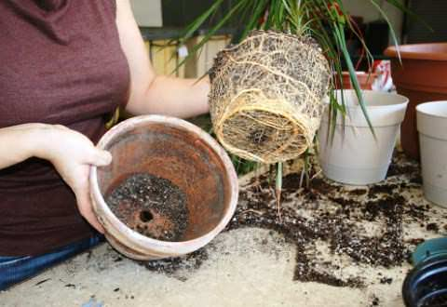
Для вилучення великих рослин може знадобитися широкий ніж або шпатель, яким проводять по кромці горщика, намагаючись відокремити земляний ком. Якщо коріння обвило дно, то акуратно його витягніть і подивіться, в якому воно стані. Довгі тонкі і мертві корінці слід обрізати. Обрізка стимулює новий ріст кореневої системи. Зверніть увагу - не можна обрізати щільні і м'ясисті корені (наприклад, у пальм). Така коренева система вимагає дуже дбайливого поводження.
Перед тим як поставити квітку в нову ємність, насипте на дно тонкий шар дренажу (наприклад, гравій або керамзит). Потім заповніть частково ґрунтовою сумішшю, помістіть рослину в центрі горщика, а потім насипте грунт навколо нього, утрамбуйте пальцями і рясно полийте.
Примітка: під час пересадки багато рослин також вимагають обрізки пагонів. Благотворно впливає процедура на рослини зі здеревілими пагонами (гібіскус, камелія, фікус та ін.). Варто також обрізати пагони, які легко розростаються, щоб сформувати пишну форму (фуксія, плющ, пуансетія та ін.).
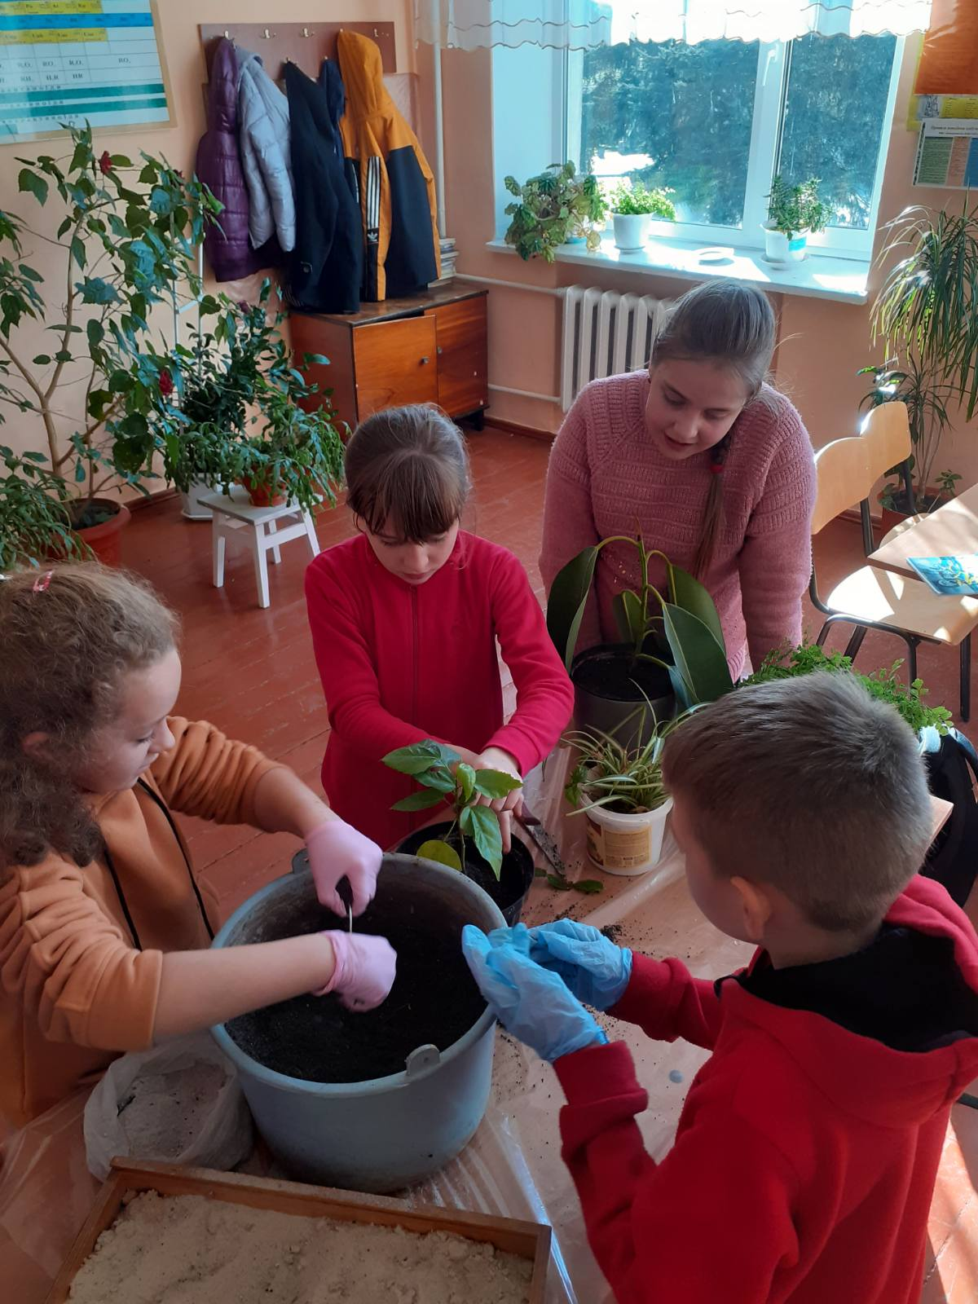
Обрізка пагонів також доцільна, коли ви сильно скоротили коріння (для дотримання пропорцій між кореневою системою і наземною частиною рослини).
Поради по догляду після пересаджування
Після пересадки кімнатні квіти відчувають стрес, тому зеленим вихованцям потрібен час, щоб відновити сили. Дотримуючись кількох порад, ви зможете полегшити адаптацію рослин після процедури:
• Не піддавайте деякий час квіти впливу прямих сонячних променів, тому що вони сильно ослаблені.
• тримайте грунт рівномірно вологим, але не сирим. Якщо ви помітили, що листя мляве, то рослина не отримує достатньої кількості води. Жовте листя позначає надлишок вологи.
• ніколи не удобрюйте нещодавно пересаджені рослини. Зачекайте, принаймні, місяць до першої підгодівлі, коли коренева система адаптується і стане активно розвиватися, тим більше що свіжа земля багата поживними речовинами.
Висновок.
Роль озеленення в інтер’єрі школи, в житті учасників освітнього процесу та їх батьків.

Робота з квітникарством формує у школярів спостережливість, виховує в них позитивні почуття. Вирощування кімнатних рослин, догляд за ними є найулюбленішою роботою школярів. Учні ознайомлюються з найпоширенішими кімнатними рослинами, їхніми біологічними особливостями. Вони залюбки доглядають за кімнатними рослинами, проводять дослідницьку роботу, здійснюють вегетативне розмноження живцями, вічками, кореневищами, бульбами, цибулинами, поділом куща, листками тощо.
Щоб побачити красу нашої школи пропонуємо переглянути презентацію.
На фото учні доглядають за кімнатними рослинами: 1. Сансев’єра трисмугаста - Sansevieria trifasciata Батьківщина – Південна Америка 2. Опунція дрібноволосиста – Opuntia microdasys Батьківщина – пустелі Африки 3. Аспарагус перистий – Asparagus plumosus Батьківщина Африка. 4.Пеларгонія зональна –Pelargonium hortorum . Родина Геранієві – Geraniaceae . Батьківщина – Південна Африка. 5.Колеус Блюма Coleus blumei . Родина Губоцвіті –Lamiaceae . Батьківщина - острів Ява. 6. Диффенбахія – Diffenbachia. Батьківщина – Бразилія.7. Хлорофі́тум - Chlorophytum. Родина Холодкові. Батьківщина – Південна Америка…

Результати проекту:
- виховання любові до природи на уроках та в поза урочний час;
- озеленення приміщеня школи кімнатними рослинами;
- знання про видову різноманітність кімнатних рослин;
- усвідомлення практичного значення біологічних знань у повсякденному житті та екологічної компетентністі, як загальнолюдської цінності;
- дізналися про роль кімнатних рослин у формуванні здоров’язберігаючого та культурно-естетичного значення.
- активна участь у насаджуванні рослин за межами школи;
- розповсюдження екологічної культури серед жителів села.
